
Colegio Providencia
Del Sagrado Corazón.
Temuco
Profesora: Elizabeth Quezada Cabrera
Prueba de diagnóstico Tecnología
Nombre: _________________________________________________________________
Curso: ___________________________________________________________________
Puntaje Total: 40 puntos Puntaje Obtenido: ______________
OA3: Elaborar un producto tecnológico para resolver para resolver problemas y aprovechar oportunidades, seleccionando y demostrando dominio en el uso de técnicas y herramientas para medir, marcar, cortar,unir,pegar, mezclar, lijar, serrar, perforar y pintar entre otras. Uso de materiales como papeles, cartones, maderas, metales, desechos, entre otros.

Instrucciones
1.-Reflexiona y responde las siguientes preguntas:

1.1.-Para desarrollar diversas labores cotidianas necesitas seguir diversos pasos, al igual que cuando llevamos a cabo un proyecto. Escribe ordenadamente los pasos para elaborar un objeto tecnológico a elección. (12puntos)

1.2.- Escribe el nombre de 6 herramientas que utilices en casa. (6puntos)

1.3.- En la siguiente tabla escribe el nombre de herramientas tecnológicas que hayas utilizado. (12 puntos)

Herramienta Tecnológica | Uso

1.4.- Relaciona uniendo con una línea cada profesión u oficio con su herramienta de trabajo: (10 puntos)
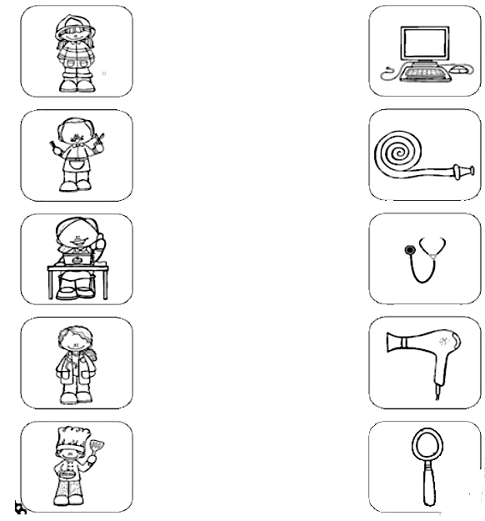

130 años Educando y Sirviendo en la Araucanía

